仕様

# 仕様

## ■基本情報

タイトル：秘密のドゥリーヨダナ育成物語

## ■画面サイズ

解像度：縦360 × 横640 px

## ■使用フォント

フォント：廻想体

表示：ベージュ色（常時）

演出：不足や赤セリフで 揺れ効果 を追加

壺は表示できない

## ■公開方法

GitHub Pages を利用してブラウザ上で公開

無料で利用可能：サーバー代は不要

アクセスしやすい：URL を開くだけで PC／スマホから遊べます。アプリのインストールは不要

更新が容易：修正やアップデートを GitHub に反映するだけで、公開版も自動で更新

公開範囲の調整が可能：URL を知っている人だけに配布したり、後から一般公開に切り替えることも

イベント当日に URL を告知予定

その後も継続公開予定

## ■サークルカット説明文

**短縮バージョン**

ビマヨダの短編育成ミニゲーム

ビーマとドゥリーヨダナの5日間の物語

選択で4種のエンディングに分岐

プレイ時間：約3〜5分

PC／スマホ対応のブラウザゲーム

**詳細バージョン**

**ビーマ×ドゥリーヨダナの短編育成ミニゲーム**

**ビーマがドゥリーヨダナと過ごす5日間を描いた作品になります**

**選択によって4種のエンディングへ到達します**

**プレイ時間：約3〜5分**

**表現内容に、血の描写・死の表現が含まれます。**

**PC／スマホ（iPhone・Android）どちらもブラウザで遊べます**

**URLを開くだけで遊べるので、特別なアプリやインストールは不要です**

**イベント当日に公開、その後も継続公開予定です**

**ぜひお気軽にお立ち寄りください**

## ■公開方法（GitHub Pages 利用メモ）

1. リポジトリ作成

GitHub にログインし、「New repository」から新規作成。

リポジトリ名は自由（例：beema-pot-game）。

公開設定は「Public」を選択。

2. ファイル配置

作成したリポジトリに以下をアップロード：

index.html（ゲーム本体HTML）

style.css（スタイルシートCSS）

main.js（ゲームロジック用JavaScript）

画像ファイル、フォントファイルなどの素材

3. GitHub Pages 有効化

1. リポジトリ画面上部タブ「Settings」をクリック。

2. 左メニュー「⚙ Code and automation」内の Pages をクリック。

3. Build and deployment の Source を Deploy from a branch に設定。

4. Branch を main、フォルダは (root) を選んで保存。

4. 公開URL

数分待つと、上部に公開URLが表示される。

形式：

https://<ユーザー名>.github.io/<リポジトリ名>/

5. 検索避け（重要）

検索エンジンに載せたくない場合は以下を設定：

1. リポジトリ直下に robots.txt を置く。内容は：

User-agent: *

Disallow: /

2. さらに各HTMLファイルの <head> に以下を追記：

<meta name="robots" content="noindex,nofollow">

これで URL を知っている人のみアクセス可能になる。

演出システム

## 画面間移動チャート

## ■注意書き画面（起動時）

背景のみ表示

テキストは薄いベージュ色20ピクセル

本作は Fate/Grand Order の二次創作作品 です。

登場するキャラクター・世界観は公式とは関係ありません。

カップリング要素： ビーマ × ドゥリーヨダナ を含みます。

表現について： 血の描写・死の描写 を含みます。

本作の 無断転載・配布は禁止 します。

以上をご理解の上でお楽しみください。

[すすむ](ボタン押下でクレジット画面へ遷移)23ピクセル

## ■スタート画面

背景、中央に机と器とワヤンヨダナ表示

秘密のドゥリーヨダナ育成物語(タイトル)40ピクセル

[はじめる](ボタン押下でプロローグ画面へ遷移)23ピクセル

[おわる](ボタン押下でゲーム終了を促す画面を表示)

┗[ゲームを終了するには画面を閉じて下さい]

(終了画面のオーバーレイ、クリック先は何も効かず、プレイヤーにタブを閉じてもらう形)

[クレジット](ボタン押下でクレジット画面へ遷移)

## ■クレジット画面

背景のみ表示

【クレジット】30ピクセル

制作20ピクセル

　ホノカ20ピクセル

フォント

　もじワク研究 様

効果音

　〇〇（サイト名／作者名）

BGM

　〇〇（サイト名／作者名）

[もどる](ボタン押下でスタート画面へ遷移)23ピクセル

## ■ プロローグ画面

背景のみ表示

プロローグ文章ごとに区切って表示20ピクセル

[すすむ](ボタン押下で文章スキップ、全文章スキップ後に育成画面へ遷移)

23ピクセル

## ■ 育成画面

背景、中央に机と器とワヤンヨダナ表示

**・ボタン**23ピクセル

[血を与える](ボタン押下で魔力ゲージ＋2)

[手で温める](ボタン押下で体温ゲージ＋2)

[厨房へ行く](ボタン押下で暗転演出)([dayごとに[マスターに同行]と切り替える)

[マスターに同行](ボタン押下で暗転演出)([dayごとに[厨房へ行く]と切り替える)　　　このボタンは21ピクセル

**・ゲージ名**20ピクセル

因果

器

魔力

体温

**・ゲージデザイン**

ボタンと同系統のゲージ色

ゲージ内部は 単色塗りつぶしではなく段階的な濃淡 を使う

残りのマスは背景色

**・ゲージに合わせた台詞**

画面下に配置

通常は薄いベージュ色＋黒縁20ピクセル

ブレイク時は赤色＋黒縁20ピクセル

**・Day表示**

画面左上に表示

薄いグレー20ピクセル

## ■日送りイベント画面（厨房／同行）

暗転画面（厨房／同行）

スライドドアの開閉音

厨房の音／戦闘音

無音2秒

スライドドアの開閉音

背景表示

器とワヤンヨダナをフェードイン

その日の台詞を表示

[ねむる](ボタン押下で次の日の育成画面に遷移)23ピクセル

暗転画面

シーツをめくる音

他のボタンは消し、day、各ゲージは表示

## 

## ■プロローグ画面

## 約束のエンド(トゥルーエンド)

◆突入条件

5日間すべて、夜の判定で 魔力・体温が 7〜10 を維持。

「ねむる」ボタン押下後、条件を満たすと突入。

◆画面切り替え

1. 育成画面 → 暗転（黒）。

2. BGMフェードアウト。

3. 暗転 → 白転（白背景）。

◆ビジュアル演出

背景は白。

トゥルーエンド用2倍率ドゥリーヨダナ(微笑み)を中央に表示。

最初は透明。3秒かけてフェードイン。

◆セリフ進行（「すすむ」ボタンで1文ずつ表示）23ピクセル

1. 「……おまえの作る料理、まだまだ食べてみたいなぁ」20ピクセル

2. 「ああ……いくらでも作ってやる。だから、もう少し――」

3. 「……泣くな…今度はきちんとこのカルデアに呼ばれてやる……必ずだ」

4. 「……待ってるからな、絶対に」

◆退場タイミング

最後のセリフ（4）を表示し終えたら、数秒の間をおいて フェードアウト開始。

光が強まっていき、輪郭が淡く溶けるように消える。

完全に退場 → 画面は白背景だけ残る。

◆エンドタイトルフェードイン

約束のエンド40ピクセル

ついに、約束は果たされました　25ピクセル

◆戻り処理

画面下にボタンフェードイン：「はじめにもどる」文字数多いので21ピクセル

押下すると暗転し、BGM停止 → スタート画面へ戻る。

## 歪んだ生存エンド(バッドエンド)

◆画面演出フロー

1. 因果ゲージ3到達 → 赤文字セリフ、ボタンは非表示 → 暗転（黒背景）

赤文字が消える(2秒固定 → 1.5秒フェードアウト。)と同時に黒背景に切り替え。

2. 黒背景に2倍率血濡れドゥリーヨダナをフェードイン

中央に配置。

常に「上下の呼吸差分」で小さく揺れている。

3. テキスト進行（すすむボタンで送る）

「……ビーマ……もう、要らぬ……」

「貴様の血で生き長らえるくらいなら……死んだ方がマシだ……」

呼吸モーションは続くため「生きているけど歪んだ命」を強調。

4. エンドメッセージ表示

本文（決定稿）

リザルト文：「歪んだ生存エンド　ドゥリーヨダナは、因果に囚われ生き長らえました」

文字は赤文字色、縁取りは黒で強め。

5. ボタン表示

「はじめにもどる」文字数多いので21ピクセル

## 砕けた器エンド（バッドエンド）

◆画面演出フロー

1. 器ゲージ3到達 → 赤文字セリフ、ボタンは非表示 → 暗転（黒背景）

→赤文字が消える(2秒固定 → 1.5秒フェードアウト。)

2.背景、割れた器を中央に配置し徐々に光が弱まりテキスト進行に合わせて消える。

3. テキスト進行（すすむボタンで送る）

本文（決定稿）20ピクセル

リザルト文：「砕けた器エンド　器は砕け、ドゥリーヨダナは息絶えました」

文字はグレー色、縁取りは黒で強め。

　→ 黒背景＋黄金ラインの残骸のみ。

　→ 効果音「カラン…」で強調。

6. ボタン表示

「はじめにもどる」文字数多いので21ピクセル

## 見落としエンド(バッドエンド)

1. 帰還演出（通常と同じ）

　- ドア開閉音

　- 足音（遠ざかる／近づく）

　- 「厨房」→ 調理音やざわめき

　- 「同行」→ 戦場の音や効果音

　- ドア閉じ音

2. 暗転 → 判定処理

　- 魔力 ≤6 または 体温 ≤6 の場合 → 見落としエンドへ分岐

3. 画面明転

背景、机、壺表示(その時点の)

　- いつもならドゥリーヨダナが揺蕩っている壺が、光らない静止した壺だけ表示される

　- 中は空のように見える（ドゥリーヨダナの姿なし）

4. テキスト表示（1文ずつ／[すすむ]）

　 　その日も壺を覗いた。 　だが――声は途絶え、影も揺れず。 　小さな命は、音もなく消えていた。

5. ビーマの声

　 　「……どこへ……行った……？」

6. 演出

　- 壺がゆっくり暗転して消える

　- 残るのは黒背景と静寂

7. エンド表示

　- 「見落としエンド」

　- 「ドゥリーヨダナの命は、途絶えました」

　- [はじめにもどる] ボタン表示文字数多いので21ピクセル

**各エンドタイトルの表示タイミング**

　- テキスト本文をすべて流す

　- 数秒の間 → タイトル表示 → ボタン表示

**テキストサイズ**

プロローグ文章ごとに区切って表示20ピクセル

[すすむ](ボタン押下で文章スキップ、全文章スキップ後にエンド名表示と[はじめにもどる]ボタン表示)23ピクセル

エンドの短い説明20ピクセル

[はじめにもどる](ボタン押下でスタート画面へ遷移)23ピクセル

# 演出

## ■文字の揺れ表現

血を与える＆手で温める

ゲージ値に応じて3種類の台詞を表示  
**不足 (6)** → か細く揺れる（shake-weak）  
**充足 (8)** → 少し揺れる（shake-mid）  
**満足 (10ピッタリ)** → 揺れなし（安定）

**過剰 (11以上 → 因果ゲージ加算)** → 赤セリフ（shake-strong + 赤文字）  
  
**過剰 (11以上 → 器ゲージ加算)** → 赤セリフ（shake-strong + 赤文字）

## ■効果音演出

## 日送り暗転時効果音演出

スライドドア開閉音

足音（遠ざかる／近づく）

食堂＝厨房のざわめき音  
周回＝戦場のざわめき音

## ■Day演出について

育成について

Day1〜2：まだ距離が遠く、素直に不足→満足→苦痛を吐露。

Day3〜4：信頼や親しみの言葉が混じり出す。

Day5：素直さのピーク。 → ただし過剰（11）になると「信頼していたのに裏切られた」と強烈に落差をつける。

## ■厨房and同行について

Day1〜4：一方的な独白 → ビーマは無言で見下ろしている

Day5：初めてビーマの返答が入る → トゥルーエンドに繋がる「会話の始まり」

成長と距離の変化がプレイヤーにも直感で伝わる

## ■メモ

プロローグ／育成／ブレイク／エンディングを1ファイルで管理。

差し替えもscript.jsonを書き換えるだけ。

揺れや赤字もメタ情報で制御できる。

育成システム

**育成チャート**

## ■1日の流れ(＋2仕様)

1. 朝：魔力・体温は毎朝 初期値2 からスタート（因果・器ゲージは持ち越し）

2. 行動：

　- 「血を与える」 → 魔力 +2（10を超えたら因果ゲージ+1、赤セリフ）

　- 「温める」 → 体温 +2（10を超えたら器ゲージ+1、赤セリフ）

　- 「厨房へ行く／マスターに同行」 → 日送り（会話イベント発生）

3. 夜：判定

　- 不足：魔力≤7 または 体温≤7 → 見落としエンド

　- 充足：魔力8〜10 かつ 体温8〜10 → 翌日に進む

　- 過剰：魔力≥11 → 因果ゲージ+1／体温≥11 → 器ゲージ+1

4. 翌朝：魔力・体温を2に戻し、Day+1

## ■ UIイメージ

器 [■□□] ← 温めすぎ回数（3で消滅）  
因果 [■■□] ← 血の与えすぎ回数（3で生存エンド）  
魔力 [■■■■□□□□□□]  
体温 [■■■■□□□□□□]

## ■プレイヤー操作の目安

・3回操作 → 値 = 8（不足から充足へ、ギリセーフ）

・4回操作 → 値 =10（充足範囲）

・5回操作 → 値 = 11（過剰 → 因果／器ゲージ加算）

👉 1日のリズムは「3〜4回が正解、5回は危険」と直感で分かる設計。

## ■ 判定ルール

* ・不足エンド（見落とし）  
  　条件：夜に 魔力 ≤7 or 体温 ≤7 → 即終了  
  　演出：いつの間にか消えていた、残るのは空虚な器だけ  
    
  ・生存エンド（歪んだ生存）  
  　条件：魔力==10の状態で「血を与える」 → 因果ゲージ+1  
  　　　　因果ゲージが 3 に達した夜 → 終了  
  　演出：血を拒絶しながらも、壊れた霊基で命が続いてしまう  
    
  ・器消滅エンド  
  　条件：体温==10の状態で「温める」 → 器ゲージ+1  
  　　　　器ゲージが 3 に達した夜 → 終了  
  　演出：ヒビが走り、3度目で器が砕ける。声は虚空へ消える  
    
  ・トゥルーエンド(約束のエンド)
* 条件：5日間すべて、夜の魔力・体温が8〜10で終了  
  　演出：厨房へ行く／マスターに同行のすべての台詞を聞き切り、正式召喚への約束を交わす

## ■厨房＆同行について

**朝 → 行動 → 夜判定 → 翌日** の流れ  
「厨房へ行く」「マスターに同行」を選択時に、Dayごと固定の台詞が1回表示される  
Day1～4：ドゥリーヨダナの独白（ビーマ無言）  
Day5：初めてビーマが返答 → 会話が成立（トゥルーエンドへの布石）

テキスト集

## ■ UIテキスト

**クレジット画面**

もどる

**プロローグ／エピローグ共通**

すすむ

はじめにもどる

**育成画面（ボタン）**

血を与える

手で温める

食堂へ行く

周回へ行く

**育成画面（ゲージ名**）

因果

器

魔力

体温

## ■ 本文テキスト

ストーリーや演出に使うテキスト

## 注意事項画面（起動時）

本作は Fate/Grand Order の二次創作作品 です。

登場するキャラクター・世界観は公式とは関係ありません。

カップリング要素： ビーマ × ドゥリーヨダナ を含みます。

表現について： 血の描写・死の描写 を含みます。

本作の 無断転載・配布は禁止 します。

以上をご理解の上でお楽しみください。

## プロローグ（8行）

宿敵が召喚された――その一報を受け、ビーマは召喚室へと向かった。

そこに居たのは、器に入ったまま朧げに揺らめく小さなドゥリーヨダナ。

その姿は、影絵のように淡く、今にも消え入りそうであった。

ダ・ヴィンチによる解析で、それが「霊基異常」による不完全な召喚であると判明する。

このままでは、数日と経たず退去してしまうだろう――。

小さなドゥリーヨダナは記憶も定かでなく、ただ器の中で揺らぎ続けていた。

「……最後まで、こいつの傍にいてやりたい」

マスターにそう告げたビーマは器を抱え、自室へと歩き出した。

**育成画面**

## 血を与える（Day1〜Day5）

Day1

6「……渇く…」

8「……悪くない…」

10「……もうよい…」

Day2

6「……渇きが…」

8「……悪くない…」

10「……落ち着く…」

Day3

6「……よこせ…」

8「……ああ…落ち着く…」

10「……これで十分だ…」

Day4

6「……まだか？…」

8「……悪くないぞ…」

10「……満足だ…」

Day5

　6「……腹が減ったぞ…」

8「……ようやく…安らげる…」

10「……うむ、満足だ…」

## 因果ゲージ加算時（赤台詞）

1「……やめろ…苦しい…」

2「……おまえまで俺を苦しめるのか…」

3「……裏切ったな…おまえだけは違うと思っていたのに…！」

## 手で温める（Day1〜Day5）

Day1

6「……寒い…」

8「……温かい…」

10「……これで足りる…」

Day2

6「……骨まで…冷える…」

8「……これで…休める…」

10「……心地よい…」

Day3

6「……脚が…冷たい…」

8「……ああ……和らぐ…」

10「……落ち着く……」

Day4

6「……冷たい…戻ってしまう…」

8「……おまえの手は…悪くない…」

10「……これがおまえの温もりか…」

Day5

6「……温めてくれ…」

8「……おまえの手は…温かいな…」

10「……ああ…満たされる…」

## 器ゲージ加算時（赤台詞）

1「……痛い…やめろ…」

2「……俺を……焼き尽くす気か…！」

3「……裏切ったな…また、おまえの手で終わるとは…！」

## 日送りイベント（厨房／同行）

Day1 厨房

ドゥリーヨダナ「……いい香りがする……」

Day2 同行

ドゥリーヨダナ「……汗と血……戦の匂いか……懐かしいな……」

Day3厨房

ドゥリーヨダナ「……甘い匂い…菓子も作るのか？」

Day4同行

ドゥリーヨダナ「……ふん……務めを果たしてきたのだな……ご苦労である……」

Day5厨房

ドゥリーヨダナ「……この懐かしい香り…わし様に献上せよ……ビーマ！」

ビーマ「……そう言うと思ったぜ」

**エピローグ画面**

## 約束のエンド（トゥルーエンド）

本文（決定稿）

リザルト文：「約束のエンド　ついに、約束は果たされました。」

## 歪んだ生存エンド（バッドエンド）

本文（決定稿）

リザルト文：「歪んだ生存エンド　ドゥリーヨダナは、因果に囚われ生き長らえました。」

## 砕けた器エンド（バッドエンド）

本文（決定稿）

リザルト文：「砕けた器エンド　器は砕け、ドゥリーヨダナは息絶えました。」

## 見落としエンド（バッドエンド）

本文（決定稿）

リザルト文：「見落としエンド　ドゥリーヨダナの命は、途絶えました。」

## ■全テキスト集

フォント廻想体は壺、滲使用不可

■スタート画面

ドゥリーヨダナ育成物語(タイトル)

はじめる(ボタン)

おわる(ボタン)

クレジット(ボタン)

■ゲーム終了画面

ゲームを終了するには画面を閉じて下さい

■クレジット画面

もどる(ボタン)

■プロローグ画面

宿敵が召喚された――その一報を受け、ビーマは召喚室へと向かった。  
そこに居たのは、器に入ったまま朧げに揺らめく小さなドゥリーヨダナ。

その姿は、影絵のように淡く、今にも消え入りそうであった。  
ダ・ヴィンチによる解析で、それが「霊基異常」による不完全な召喚であると判明する。

このままでは、数日と経たず退去してしまうだろう――。

小さなドゥリーヨダナは記憶も定かでなく、ただ器の中で揺らぎ続けていた。

「……最後まで、こいつの傍にいてやりたい」  
マスターにそう告げたビーマは器を抱え、自室へと歩き出した。

すすむ(ボタン)

■育成画面

因果(ゲージ用)

器(ゲージ用)

魔力(ゲージ用)

体温(ゲージ用)

血を与える(ボタン)

手で温める(ボタン)

厨房へ行く(ボタン)

マスターに同行(ボタン)

血を与える(魔力供給)台詞

Day1

5「……渇く…」

7「……悪くない…」

10「……もうよい…」

Day2

5「……渇きが…」

7「……悪くない…」

10「……落ち着く…」

Day3

5「……よこせ…」

7「……ああ…落ち着く…」

10 「……これで十分だ…」

Day4

5「……まだか？…」

7「……悪くないぞ…」

10「……満足だ…」

Day5

5 ：「……腹が減ったぞ…」

7 ：「……ようやく…安らげる…」

10： 「……うむ、満足だ…」

因果ゲージ加算時台詞（赤文字）

1「……やめろ…苦しい…」

2「……おまえまで俺を苦しめるのか…」

3「……裏切ったな…おまえだけは違うと思っていたのに…！」

手で温める(体温調節)台詞

Day1

5「……寒い…」

7「……温かい…」

10「……これで足りる…」

Day2

5「……骨まで…冷える…」

7「……これで…休める…」

10 「……心地よい…」

Day3

5「……脚が…冷たい…」

7「……ああ……和らぐ…」

10「……落ち着く……」

Day4

5「……冷たい…戻ってしまう…」

7「……おまえの手は…悪くない…」

10「……これがおまえの温もりか…」

Day5

5「……温めてくれ…」

7「……おまえの手は…温かいな…」

10「……ああ…満たされる…」

器ゲージ加算時台詞（赤文字）

1「……痛い…やめろ…」

2「……俺を……焼き尽くす気か…！」

3「……裏切ったな…また、おまえの手で終わるとは…！」

厨房に行く＆マスターに同行台詞

Day1 食堂

ドゥリーヨダナ「……いい香りがする……」

Day2 周回

ドゥリーヨダナ「……汗と血……戦の匂いか……懐かしいな……」

Day3 食堂

ドゥリーヨダナ「……甘い匂い…菓子も作るのか？」

Day4 周回

ドゥリーヨダナ「……ふん……務めを果たしてきたのだな……ご苦労である……」

Day5 食堂

ドゥリーヨダナ「……この懐かしい香り…わし様に献上せよ……ビーマ！」

ビーマ「……そう言うと思ったぜ」

■エピローグ画面

約束のエンド(トゥルーエンド)

僅かばかりの霊基を取り戻したドゥリーヨダナと、限られた日々を過ごした。  
器から出た小さな身体と交わすのは、ほんの些細な会話。

それでも、そのひとときは――英霊として与えられた第二の生の証。  
宿敵でありながら、ようやく互いの距離を縮められた時間だった。  
  
「……おまえの作る料理、まだまだ食べてみたいなぁ」  
「ああ……いくらでも作ってやる。だから、もう少し――」  
  
やがてその身体は、光の粒となって崩れはじめる。

「……泣くな…今度はきちんとこのカルデアに呼ばれてやる……必ずだ」  
「……待ってるからな、絶対に」  
  
光が霧散し、花びらがひとひら残る。  
ビーマはそれを静かに握りしめた。

のちに、その花びらは触媒となり――  
ドゥリーヨダナは、正式にカルデアへと召喚されるのだった。  
  
「ビーマ！あの時の約束、忘れてはおらぬだろうな！」  
挑発的な宿敵のその言葉に、ビーマは僅かに目を見開き、そして笑った。

次へ(ボタン)

約束のエンド

ついに、約束は果たされました

はじめにもどる(ボタン)

歪んだ生存エンド(バッドエンド)

――マスターやダ・ヴィンチには「消滅した」とだけ告げた。  
過剰な魔力を注がれ、小さな身体からは生前の致命傷をなぞるように血がにじみ続ける。

「……ビーマ……もう、要らぬ……  
　貴様の血で生き長らえるくらいなら……死んだ方がマシだ……」  
  
拒絶の声は弱々しく、それでも確かに命は続いていた。

カルデアの誰も知らぬまま。  
私室の片隅で、歪んだ命はひっそりと揺らめき続ける。

次へ(ボタン)

歪んだ生存エンド

ドゥリーヨダナは、因果に囚われ生き長らえました

はじめにもどる(ボタン)

砕けた器エンド(バッドエンド)

何度も与えた温もりは、やがて器を軋ませ、ひびを走らせていった。  
生前――ただ遊びたかっただけなのに、ドゥリーヨダナを傷つけてしまった記憶が蘇る。

器の中から、か細い悲鳴が漏れた。  
「……あ……ああああ――」  
  
次の瞬間、器は砕け散り、声は途絶える。

「……どこへ行った？  
　まだ遊びたりないだろう、ドゥリーヨダナ……  
　返事をしろよ……なあ……」  
  
ビーマの呼び声は、誰にも届かぬまま虚空へ消えていった。  
残されたのは、答えのない静寂だけだった。

次へ(ボタン)

砕けた器エンド

器は砕け、ドゥリーヨダナは息絶えました

はじめにもどる(ボタン)

見落としエンド(バッドエンド)

その日も器を覗いた。  
閉じ込めておけば、それでいいと思っていた。  
だが――  
  
声は途絶え、影も揺れず。  
小さな命は、音もなく消えていた。

「……どこへ……行った……？」  
  
残されたのは、空虚な器だけだった。

次へ(ボタン)

見落としエンド

ドゥリーヨダナの命は、途絶えました

はじめにもどる(ボタン)

画像集

## 

## ■注意事項画面（起動時）

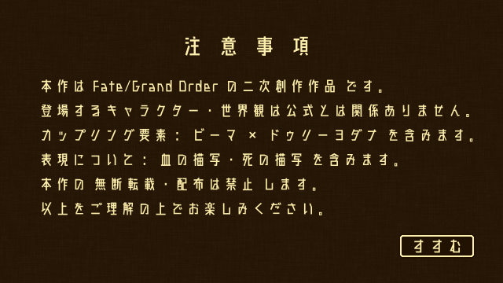

## ■スタート画面

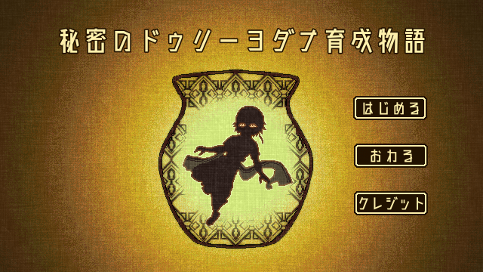

## ■クレジット画面

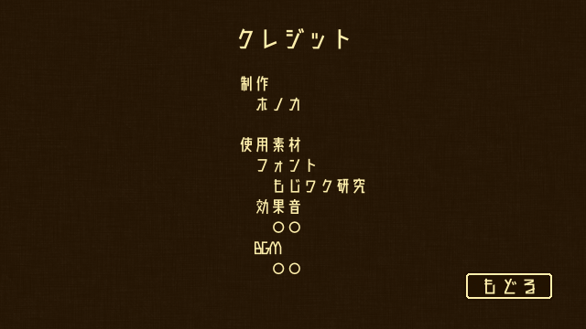

## ■プロローグ画面

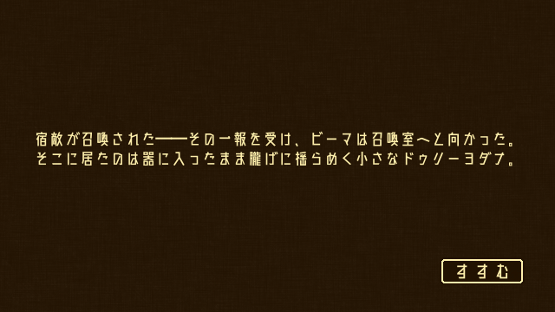

## ■育成画面

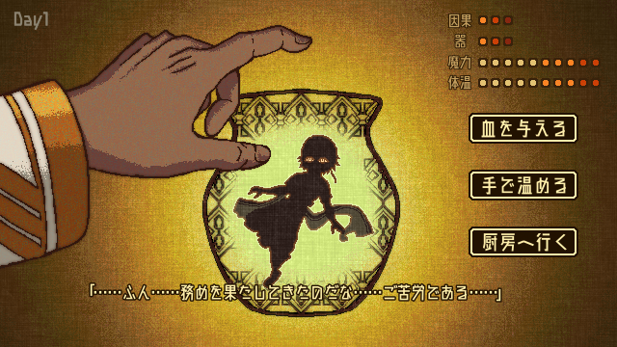

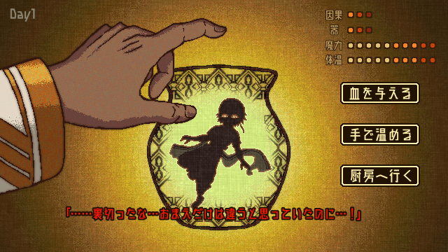

## ■日送り画面

**day1～4日送りバージョン**

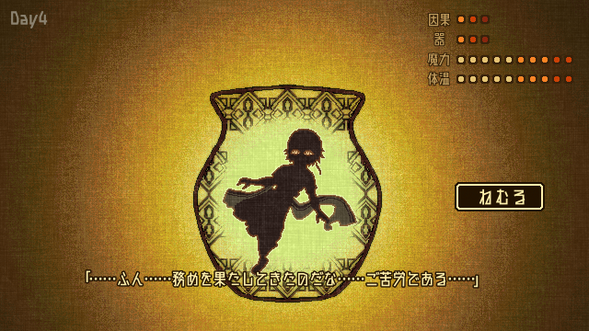

**day5約束のエンドバージョン**



## ■約束のエンド（トゥルーエンド）

**本文表示バージョン**

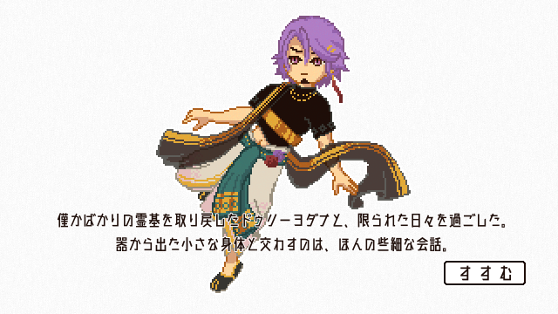

**リザルト表示バージョン**

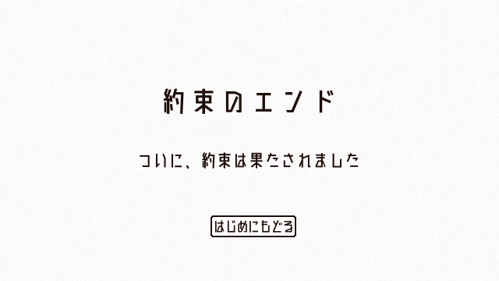

## ■歪んだ生存エンド（バッドエンド）

**本文表示バージョン**

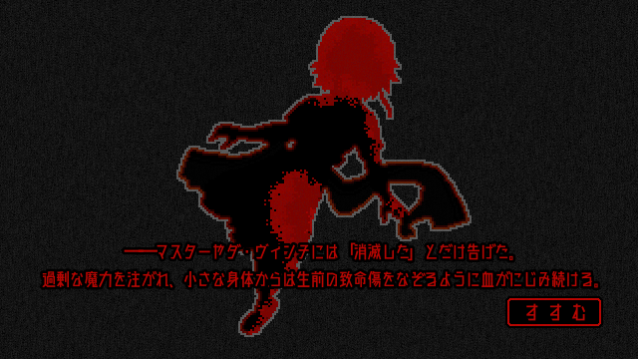

**リザルト表示バージョン**

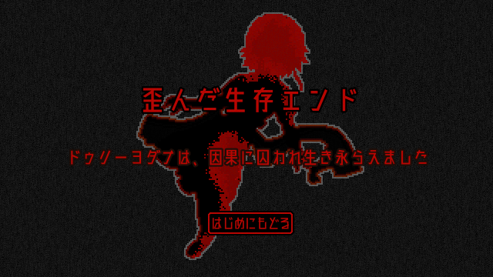

## ■砕けた器エンド（バッドエンド）

**本文表示バージョン**

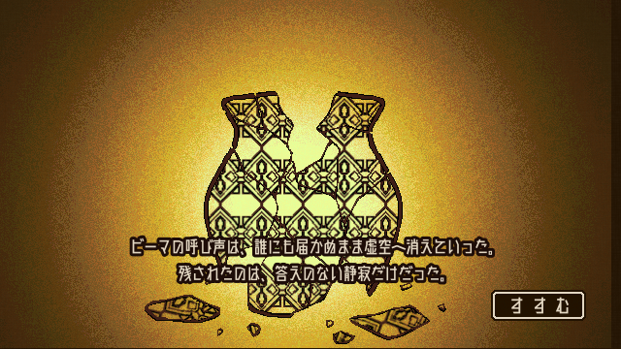

**消えていく光バージョン**

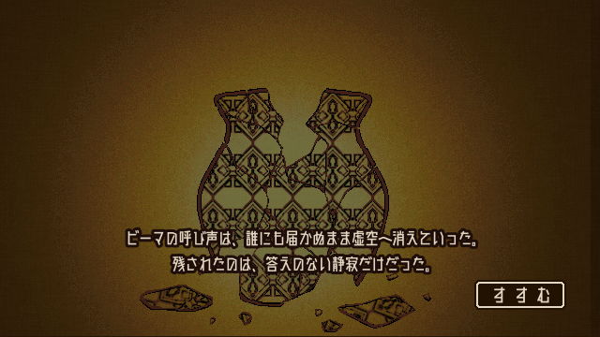

**リザルト表示バージョン**

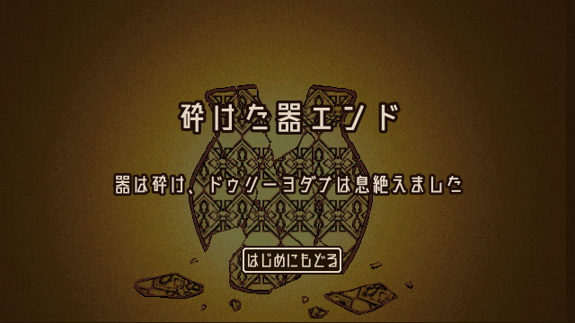

## ■見落としエンド（バッドエンド）

**本文表示バージョン**

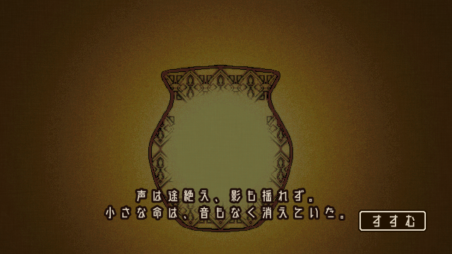

**リザルト表示バージョン**

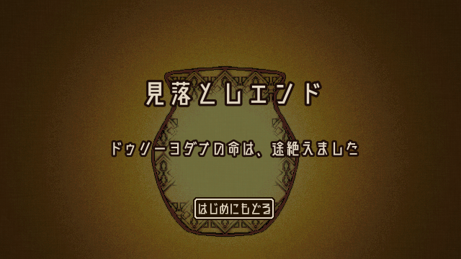

## ■通常ワヤン背景画面



## ■暗転画面



## ■白転画面



## 

命名規則テキスト集

確定した保存名を記載する

## 

コード

## ■検索避け設定

1. robots.txt の設置

リポジトリ直下に robots.txt を作成し、内容を以下にする。

User-agent: *

Disallow: /

→ サイト全体を検索エンジンにクロールさせないよう指示する。

→ 公開後に

https://<ユーザー名>.github.io/<リポジトリ名>/robots.txt

で確認できる。

2. HTML側での noindex 指定

すべてのHTMLファイルの <head> 内に、以下を追加する。

<meta name="robots" content="noindex,nofollow">

→ インデックス登録（検索結果に表示されること）を防ぐ。

→ nofollow により、ページ内リンクもクロールされない。

補足

robots.txt と <meta> を併用することで検索避けがより確実になる。

ただし GitHub Pages にはパスワード保護機能はないため、URLを知っている人は誰でもアクセス可能。

通常URL

https://honoka-game.github.io/pot-game/

検索避けが動いているか確認URL

https://honoka-game.github.io/pot-game/robots.txt